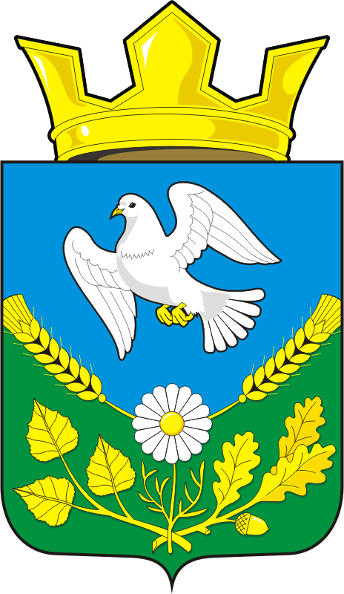

МУНИЦИПАЛЬНОЕ ОБРАЗОВАНИЕ НАДЕЖДИНСКИЙ СЕЛЬСОВЕТ

САРАКТАШСКОГО РАЙОНА ОРЕНБУРГСКОЙ ОБЛАСТИ

**ПРОТОКОЛ № 2**

заседания комиссии по реализации инициативных проектов в муниципальном образовании Надеждинский сельсовет Саракташского района Оренбургской области

Место проведения: ДК с.Надеждинка

|  |  |
| --- | --- |
| Дата проведения: | 19.08. 2024 года; |
| Время проведения: | 17.00 часов; |

|  |  |
| --- | --- |
| Никитина Ирина Станиславовна | - председатель комиссии, директор МОБУ Надеждинская СОШ |
| Хакимова Светлана Яковлевна | - заместитель председателя комиссии, депутат Совета депутатов Надеждинского сельсовета |
| Яковлева Юлия Леонтьевна | - секретарь комиссии, специалист сельсовета |
| Члены комиссии: | |
| Третьякова Валентина Николаевна | - заведующая Надеждинским сельским филиалом библиотеки |
| Тимко Наталья Владимировна | - председатель санитарной комиссии Надеждинского сельсовета |

ПОВЕСТКА ДНЯ:

1. Подведение итогов рассмотрения и оценки инициативных проектов на территории муниципального образования Надеждинский сельсовет Саракташского района Оренбургской области.

ПРЕДЛОЖЕНИЯ

В соответствии с решением Совета депутатов муниципального образования Надеждинский сельсовет Саракташского района Оренбургской области от 16.02.2021 г. № 23 «Об утверждении Порядка выдвижения, внесения, обсуждения, рассмотрения инициативных проектов, а также проведения их конкурсного отбора в муниципальном образовании Надеждинский сельсовет Саракташского района Оренбургской области» участниками инициативной группы был предложен один инициативный проект: «Ремонт гравийного покрытия улицы Центральной в с .Надеждинка Саракташского района Оренбургской области».

Данный инициативный проект был рассмотрен и поддержан путем проведения опроса граждан (протокол № 1 от 09.08.2024 г.).

Проект оформлен без нарушений требований, установленных Порядком.

Членами комиссии проведена оценка инициативного проекта, в соответствии с утвержденными требованиями.

По итогам рассмотрения и оценки инициативных проектов, данный проект в полном объеме не может быть реализован на уровне сельсовета ввиду стоимости проекта.

На основании вышеизложенного, данный инициативный проект рекомендован для рассмотрения в областном конкурсе инициативных проектов.

Председатель комиссии И.С.Никитина

Секретарь комиссии Ю.Л.Яковлева